Cómo aprender **cualquier cosa**



**Aprende partes individuales**

Sea una asignatura, un deporte o un videojuego. Divide los conocimientos hasta dominarlos, así armas tu aprendizaje.



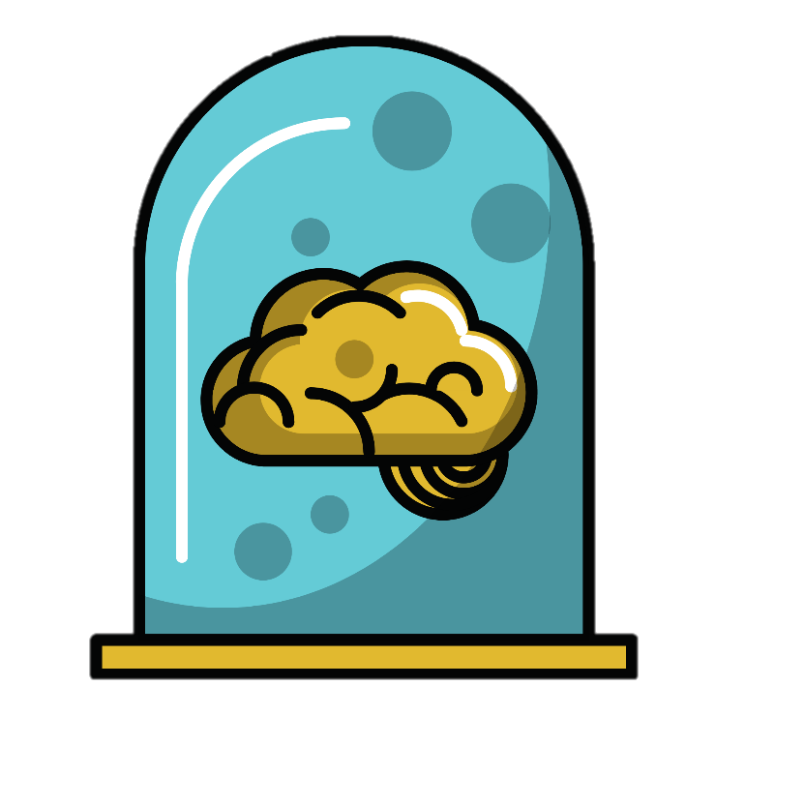

**Concéntrate en una sola cosa**

Coloca tus 5 sentidos en la actividad. La multitarea no funciona si quieres aprender algo nuevo.

**Escribe lo que aprendas**

Escribir sobre el papel te facilita el recordar, clasificar y sintetizar nueva información.

**Enmarca los errores**

Si borras e intentas olvidar tus fallas no interiorizas donde cometiste los errores y pueden volver a aparecer

**Enseña/Graba tus aprendizajes**

Domina un contenido o un deporte entregándolo a otras personas. Utiliza tus propias palabras.

Aprender rápido ≠ Aprender bien

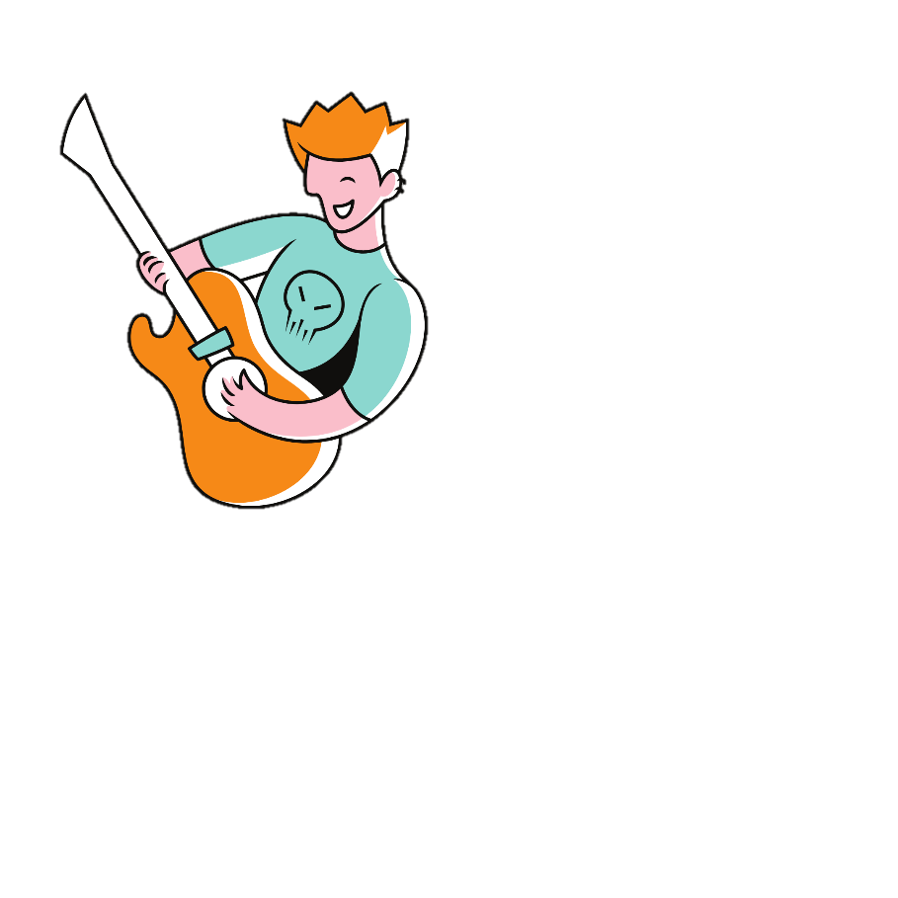

**El cerebro, al igual que los músculos, necesita descansar para no fatigarse.**

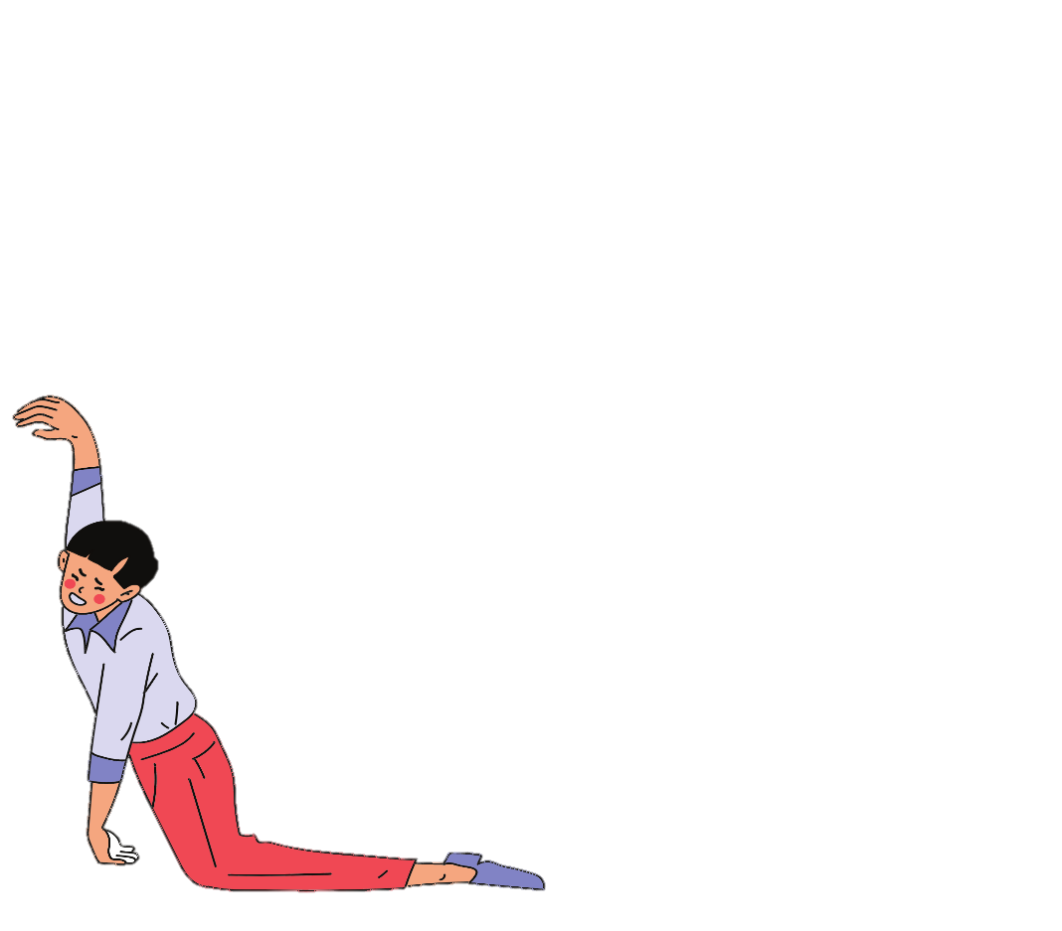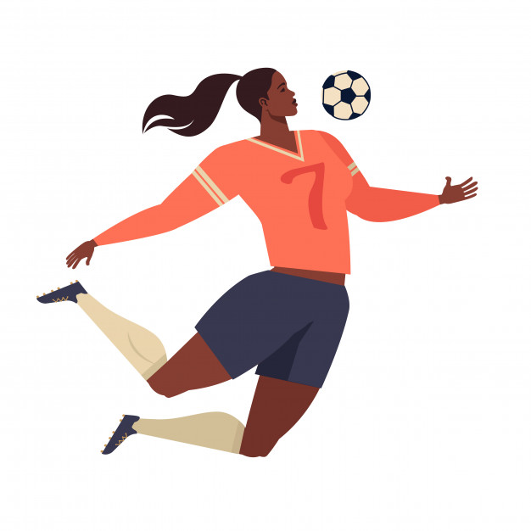

**Un estudio a última hora hace más daño que bien.**

El simple hecho de trasnochar puede afectar negativamente al cerebro hasta 72 hrs. después.

Si estamos la última noche intentando aprender algo, el cerebro **no es capaz** de procesar y retener toda esta información. Por el contrario, si te programas con anticipación, practicas en cortos periodos de tiempo y descansas lo suficiente, tu cerebro logrará interiorizar y utilizar esta información.

Llévalo esta idea a los deportes, las asignaturas o algún instrumento musical. Siempre será igual.